Документ предоставлен КонсультантПлюс
Приказ комитета государственной охраны объектов культурного наследия Волгоградской обл. от 20.03.2018 N 22 "Об установлении границ и режима использования территории объекта культурного наследия регионального значения "Водокачка (Центральная водоочистительная станция Водоканал)", расположенного по адресу: г. Волгоград, ул. Чуйкова, 15"

КОМИТЕТ ГОСУДАРСТВЕННОЙ ОХРАНЫ ОБЪЕКТОВ
КУЛЬТУРНОГО НАСЛЕДИЯ ВОЛГОГРАДСКОЙ ОБЛАСТИ

ПРИКАЗ
от 20 марта 2018 г. N 22

ОБ УСТАНОВЛЕНИИ ГРАНИЦ И РЕЖИМА ИСПОЛЬЗОВАНИЯ ТЕРРИТОРИИ
ОБЪЕКТА КУЛЬТУРНОГО НАСЛЕДИЯ РЕГИОНАЛЬНОГО ЗНАЧЕНИЯ
"ВОДОКАЧКА (ЦЕНТРАЛЬНАЯ ВОДООЧИСТИТЕЛЬНАЯ СТАНЦИЯ
ВОДОКАНАЛ)", РАСПОЛОЖЕННОГО ПО АДРЕСУ:
Г. ВОЛГОГРАД, УЛ. ЧУЙКОВА, 15

В соответствии со статьей 3.1, пунктом 2 статьи 33 Федерального закона от 25 июня 2002 г. N 73-ФЗ "Об объектах культурного наследия (памятниках истории и культуры) народов Российской Федерации", пунктом 8 Требований к составлению проектов границ территорий объектов культурного наследия, утвержденных приказом Министерства культуры Российской Федерации от 04 июня 2015 г. N 1745, Положением о комитете государственной охраны объектов культурного наследия Волгоградской области, утвержденным постановлением Администрации Волгоградской области от 19 декабря 2016 г. N 697-п, приказываю:
1. Установить границы территории объекта культурного наследия регионального значения "Водокачка (Центральная водоочистительная станция Водоканал)", расположенного по адресу: г. Волгоград, ул. Чуйкова, 15, согласно приложениям 1 - 3.
2. Установить режимы использования территории объекта культурного наследия регионального значения "Водокачка (Центральная водоочистительная станция Водоканал)", расположенного по адресу: г. Волгоград, ул. Чуйкова, 15, согласно приложению 4.
3. Настоящий приказ вступает в силу со дня его подписания и подлежит официальному опубликованию.

Председатель комитета
А.В.ЛОМОВ

Приложение 1
к приказу
комитета государственной
охраны объектов
культурного наследия
Волгоградской области
от 20.03.2018 N 22

ОПИСАНИЕ ГРАНИЦ ТЕРРИТОРИИ ОБЪЕКТА КУЛЬТУРНОГО НАСЛЕДИЯ
РЕГИОНАЛЬНОГО ЗНАЧЕНИЯ "ВОДОКАЧКА (ЦЕНТРАЛЬНАЯ
ВОДООЧИСТИТЕЛЬНАЯ СТАНЦИЯ ВОДОКАНАЛ)", РАСПОЛОЖЕННОГО
ПО АДРЕСУ: Г. ВОЛГОГРАД, УЛ. ЧУЙКОВА, 15

Границы территории объекта культурного наследия регионального значения "Водокачка (Центральная водоочистительная станция Водоканал)", расположенного по адресу: г. Волгоград, ул. Чуйкова, 15, устанавливаются согласно схеме границ территории объекта культурного наследия регионального значения "Водокачка (Центральная водоочистительная станция Водоканал)", расположенного по адресу: г. Волгоград, ул. Чуйкова, 15 (приложение 2 к настоящему приказу), по линиям, обозначенным цифрами:
от точки 1 до точки 2 параллельно юго-западному фасаду на расстоянии 1,5 м от него в направлении на северо-запад - 20 м;
от точки 2 до точки 3 вдоль стены северо-западного фасада в направлении на северо-восток - 14,2 м;
от точки 3 до точки 4 вдоль стены северо-восточного фасада в направлении на юго-восток - 4,0 м;
от точки 4 до точки 5 вдоль северо-восточного фасада в направлении на северо-восток - 40,4 м;
от точки 5 до точки 6 вдоль юго-западного фасада в направлении на северо-запад - 16,2 м;
от точки 6 до точки 7 вдоль стены северо-западного фасада в направлении на северо-восток - 8,7 м;
от точки 7 до точки 8 вдоль стены северо-восточного фасада параллельно ему на расстоянии 1,5 м от него в юго-восточном направлении - 32,2 м;
от точки 8 до точки 9 вдоль стены юго-восточного фасада на расстоянии 1,5 м от него в направлении на юго-запад - 19,55 м;
от точки 9 до точки 10 вдоль северо-восточного фасада на расстоянии 1,5 м от него в направлении на юго-восток - 9 м;
от точки 10 до точки 11 вдоль юго-восточного фасада на расстоянии 1,5 м от него в направлении на юго-запад - 24,2 м;
от точки 11 до точки 12 вдоль юго-западного фасада на расстоянии 1,5 м от него в направлении на северо-запад - 9 м;
от точки 12 до точки 1 вдоль юго-восточного фасада на расстоянии 1,5 м от него в направлении на юго-запад - 19,55 м;
от точки 13 до точки 14 параллельно северо-западному фасаду на расстоянии 1 м от него в направлении на северо-восток - 11,6 м;
от точки 14 до точки 15 параллельно северо-восточному фасаду на расстоянии 1 м от него в направлении на юго-восток - 2,66 м;
от точки 15 до точки 16 параллельно северо-западному фасаду на расстоянии 1 м от него в направлении на северо-восток - 14,5 м;
от точки 16 до точки 17 параллельно северо-восточному фасаду на расстоянии 1 м от него в направлении на юго-восток - 20,4 м;
от точки 17 до точки 18 параллельно юго-восточному фасаду на расстоянии 1 м от него в направлении на юго-запад - 26,10 м;
от точки 18 до точки 13 параллельно юго-западному фасаду на расстоянии 1 м от него в направлении на северо-запад - 23,09 м;
от точки 19 до точки 20 параллельно внешней поверхности юго-восточной стены ограждения на расстоянии 2 м от нее в направлении на северо-восток - 92,83 м;
от точки 20 до точки 21 параллельно внешней поверхности северо-восточной стены ограждения на расстоянии 2 м от нее в направлении на северо-запад - 82,82 м;
от точки 21 до точки 22 по стене пристройки в направлении на юго-запад - 3,49 м;
от точки 22 до точки 23 вдоль внутренней поверхности северо-восточной стены ограждения в юго-восточном направлении на расстоянии 1 м от нее - 79,57 м;
от точки 23 до точки 24 в юго-западном направлении на расстоянии 1 м от внутренней поверхности юго-восточной стены ограждения в направлении на юго-запад - 26,06 м;
от точки 24 до точки 25 параллельно выступу ограждения на расстоянии 1 м от него в северо-западном направлении - 3,97 м;
от точки 25 до точки 26 параллельно внутренней поверхности юго-восточной стены ограждения на расстоянии 1 м от нее в направлении на юго-запад - 23,69 м;
от точки 26 до точки 27 параллельно выступу внутренней поверхности юго-восточной стены ограждения на расстоянии 1 м от нее в направлении на юго-восток - 4,04 м;
от точки 27 до точки 28 параллельно внутренней поверхности юго-восточной стены ограждения на расстоянии 1 м от нее в юго-западном направлении - 36,16 м;
от точки 28 до точки 29 параллельно внутренней поверхности юго-западной стены ограждения на расстоянии 1 м от нее в северо-западном направлении - 51,2 м;
от точки 29 до точки 30 вдоль внутренней поверхности криволинейного участка северо-западной стены ограждения на расстоянии 1 м от нее - 58,85 м;
от точки 30 до точки 31 по условной линии сечения ограждения в направлении на юго-запад - 2,2 м;
от точки 31 до точки 32 - вдоль внешней поверхности криволинейного участка северо-западной стены ограждения на расстоянии 2 м от него - 59,47 м;
от точки 32 до точки 19 параллельно внешней поверхности юго-западной стены ограждения на расстоянии 2 м от нее в направлении на юго-восток - 58,42 м;
от точки 33 до точки 34 вдоль стены северо-западного фасада в направлении на северо-восток - 5,20 м;
от точки 34 до точки 35 вдоль стены северо-восточного фасада в направлении на юго-восток - 5,91 м;
от точки 35 до точки 36 вдоль стены юго-восточного фасада в направлении на юго-запад - 5,20 м;
от точки 36 до точки 33 вдоль юго-западного фасада в направлении на северо-запад - 5,91 м.

Приложение 2
к приказу
комитета государственной
охраны объектов
культурного наследия
Волгоградской области
от 20.03.2018 N 22

СХЕМА
ГРАНИЦ ТЕРРИТОРИИ ОБЪЕКТА КУЛЬТУРНОГО НАСЛЕДИЯ РЕГИОНАЛЬНОГО
ЗНАЧЕНИЯ "ВОДОКАЧКА (ЦЕНТРАЛЬНАЯ ВОДООЧИСТИТЕЛЬНАЯ СТАНЦИЯ
ВОДОКАНАЛ)", РАСПОЛОЖЕННОГО ПО АДРЕСУ:
Г. ВОЛГОГРАД, УЛ. ЧУЙКОВА, 15

Фрагмент 1

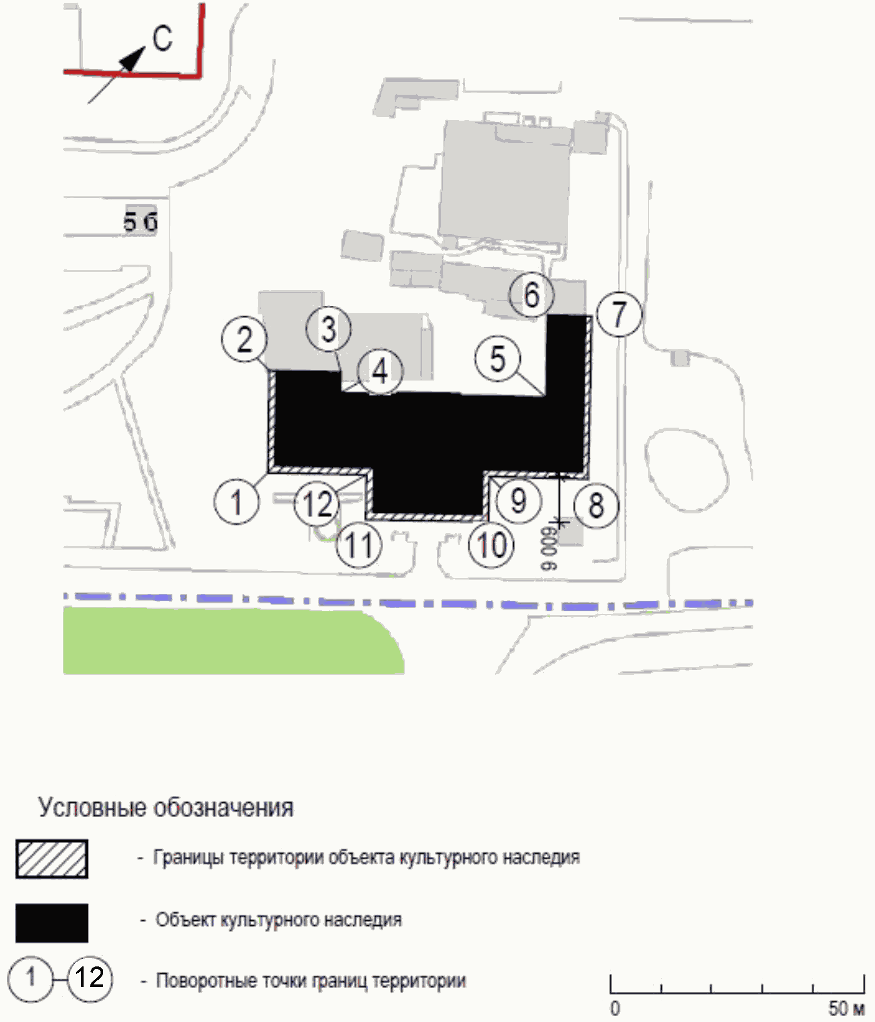

Фрагмент 2

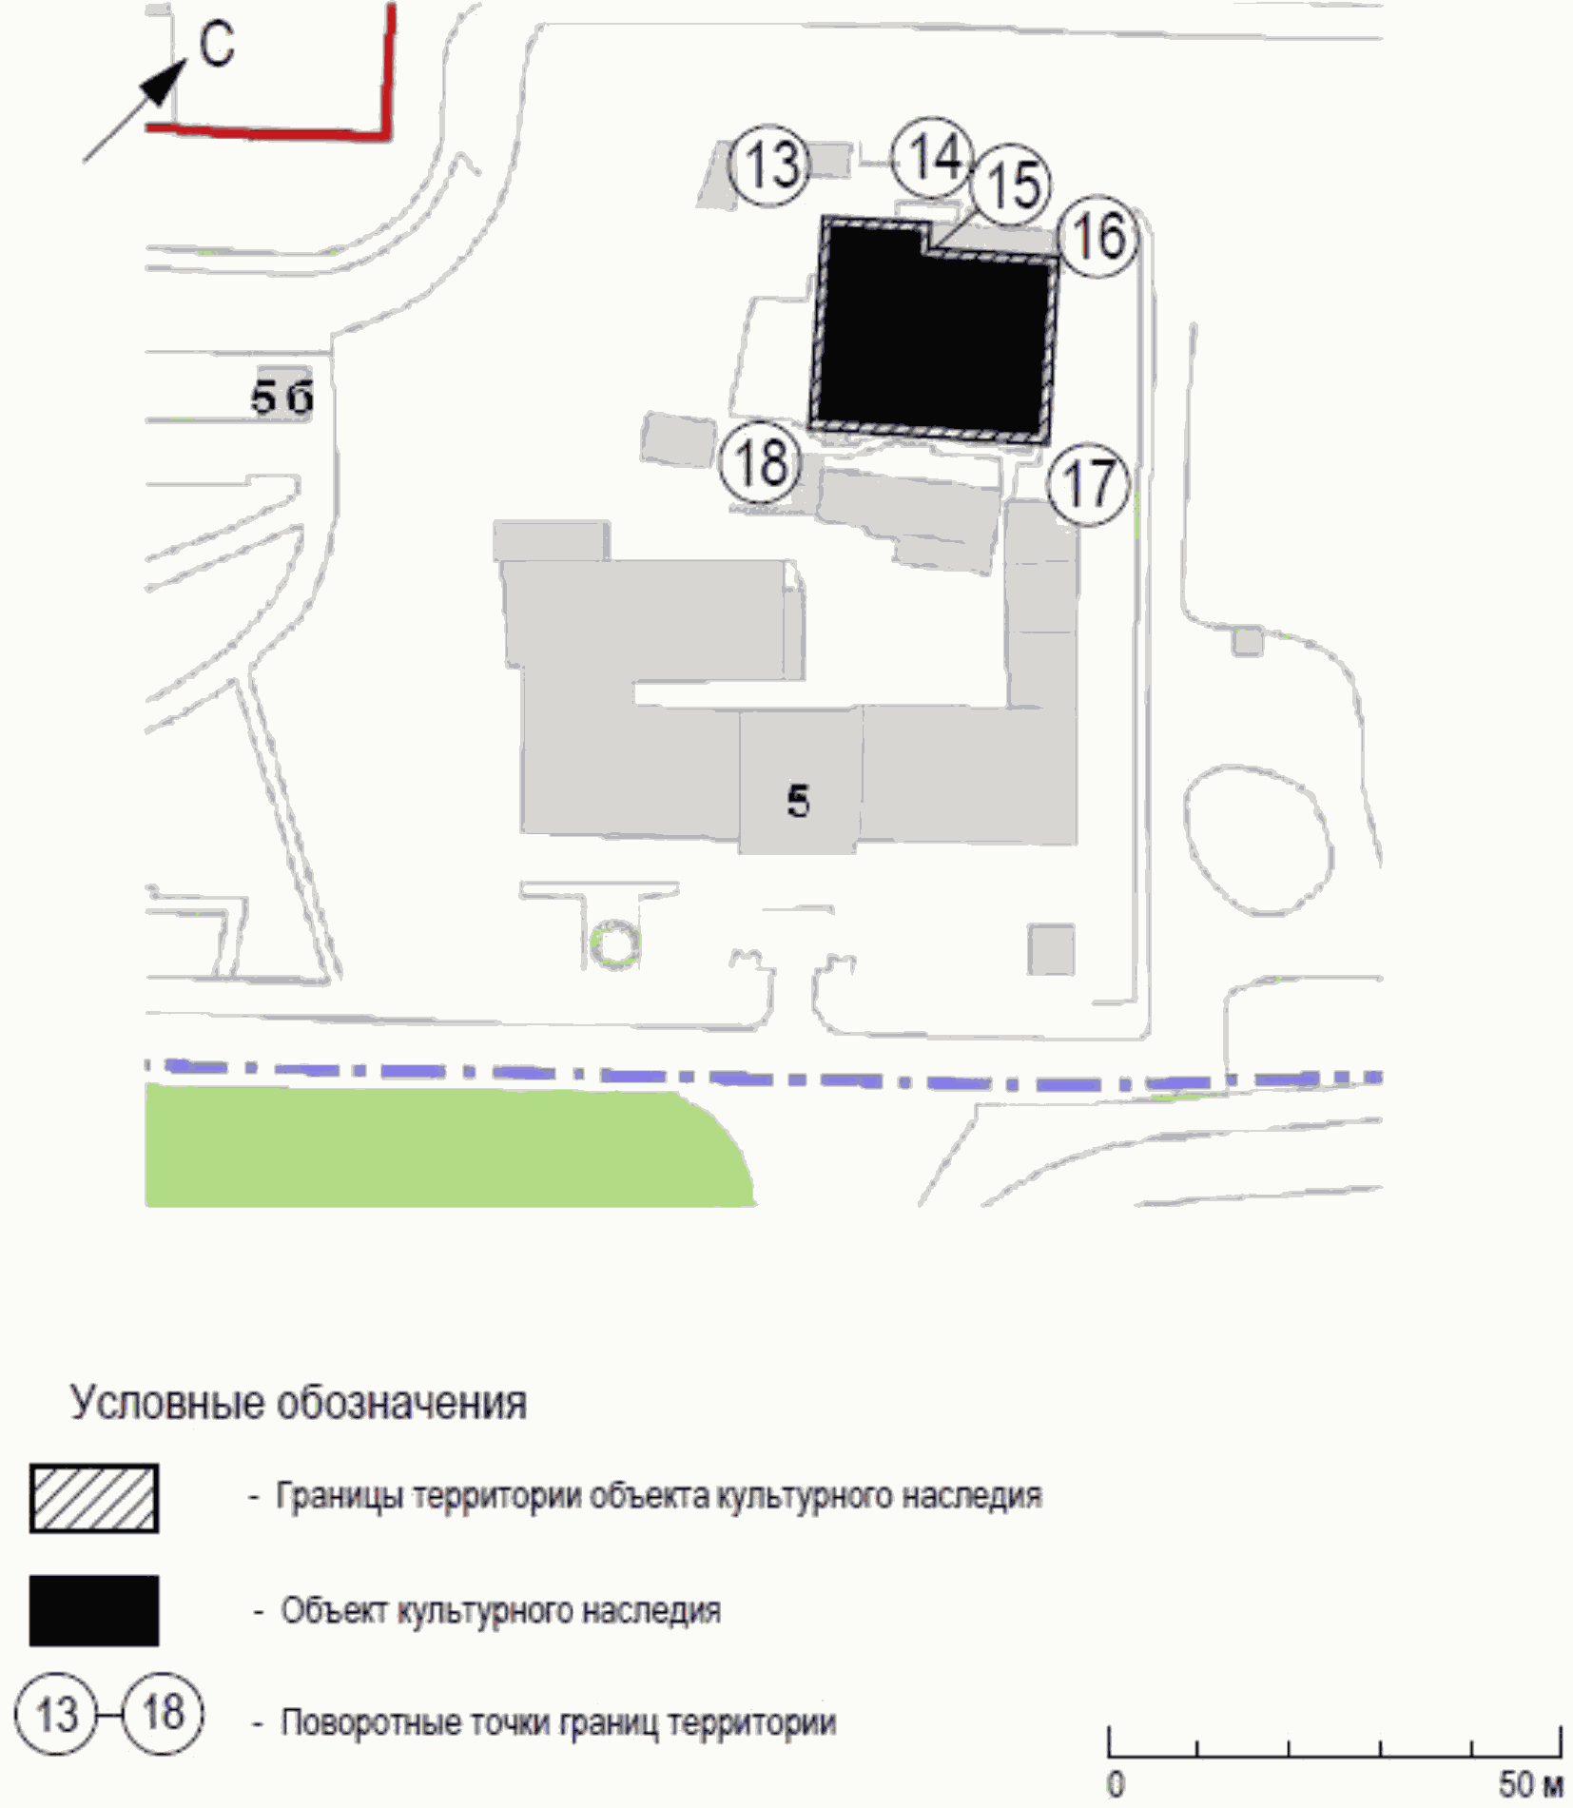

Фрагмент 3

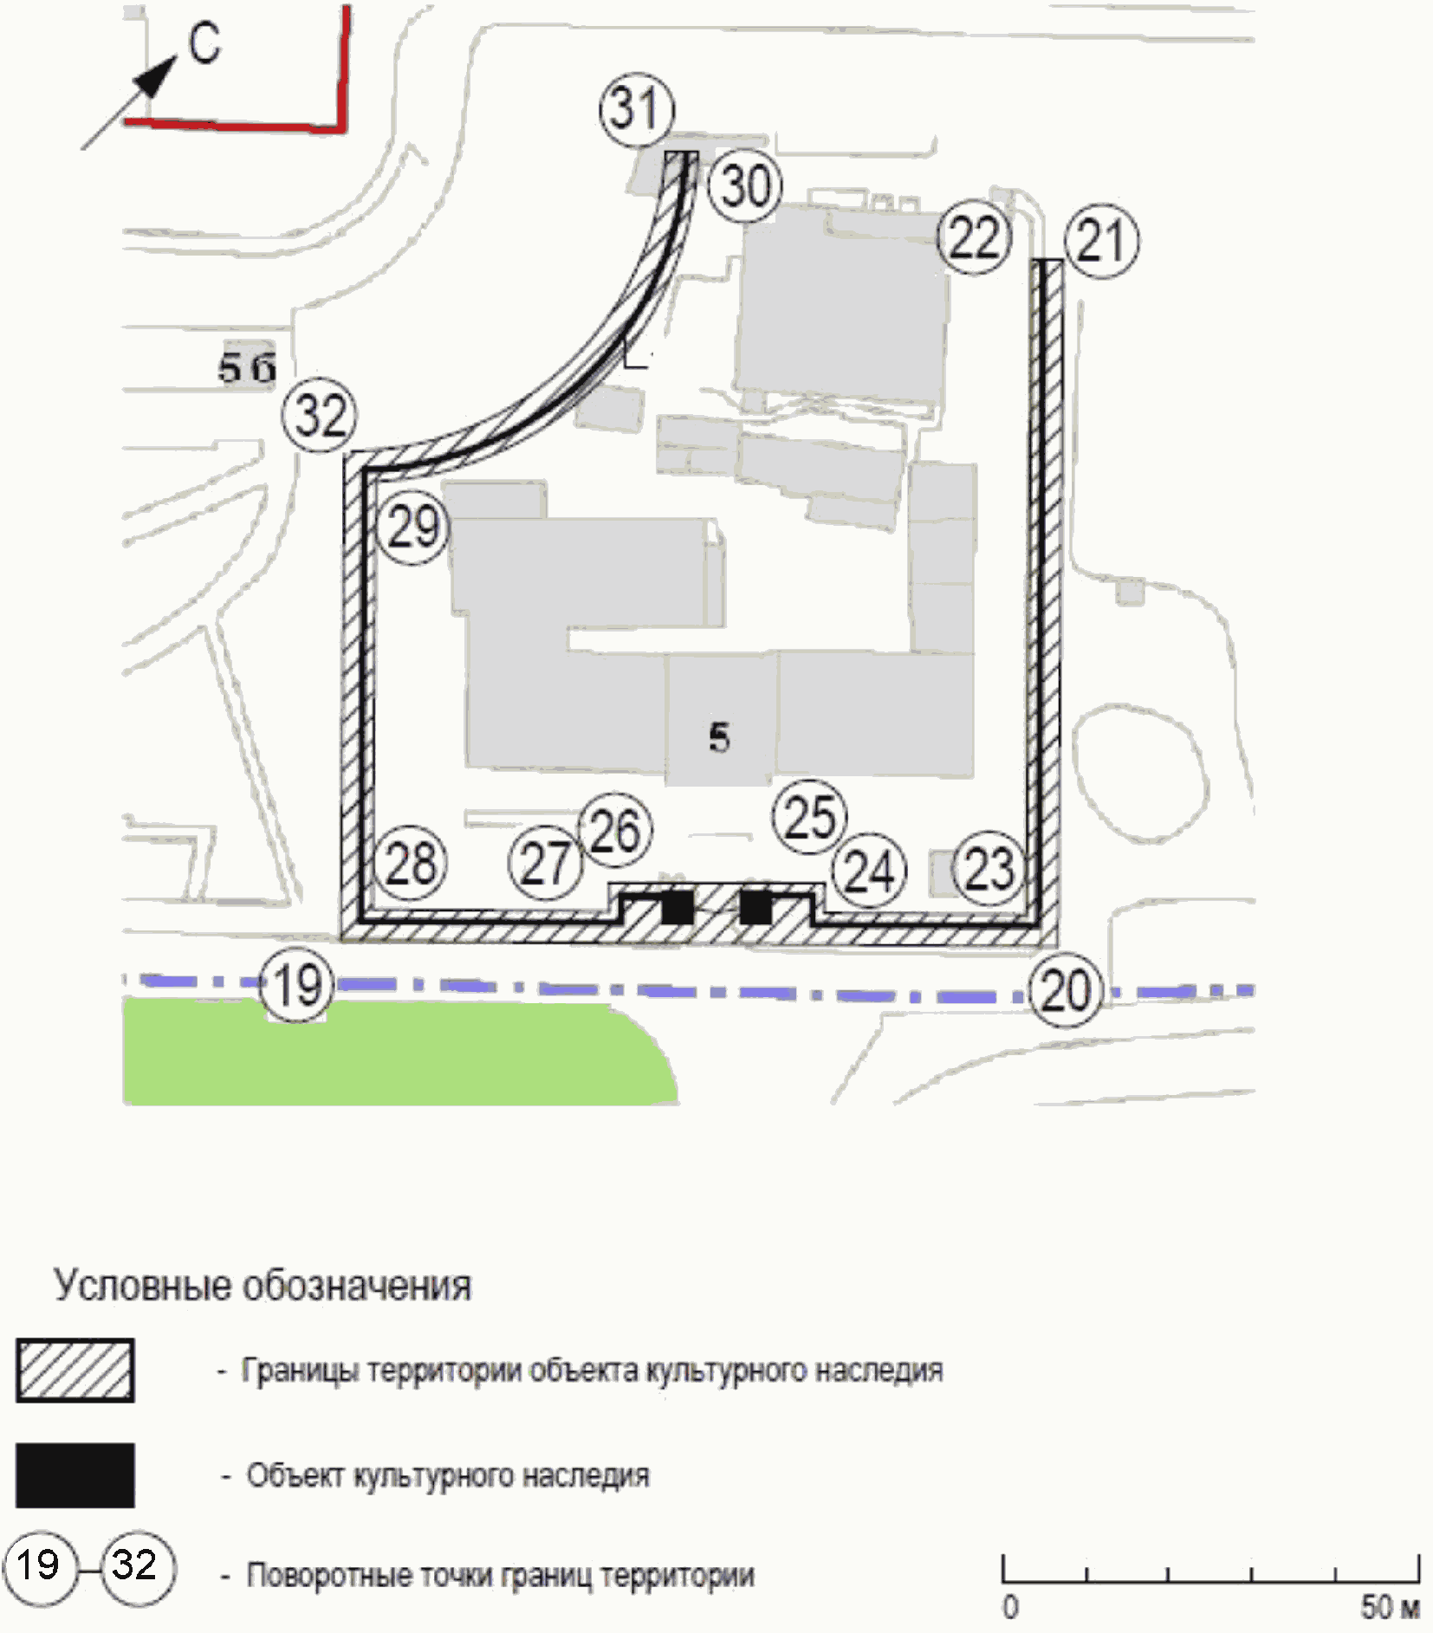

Фрагмент 4

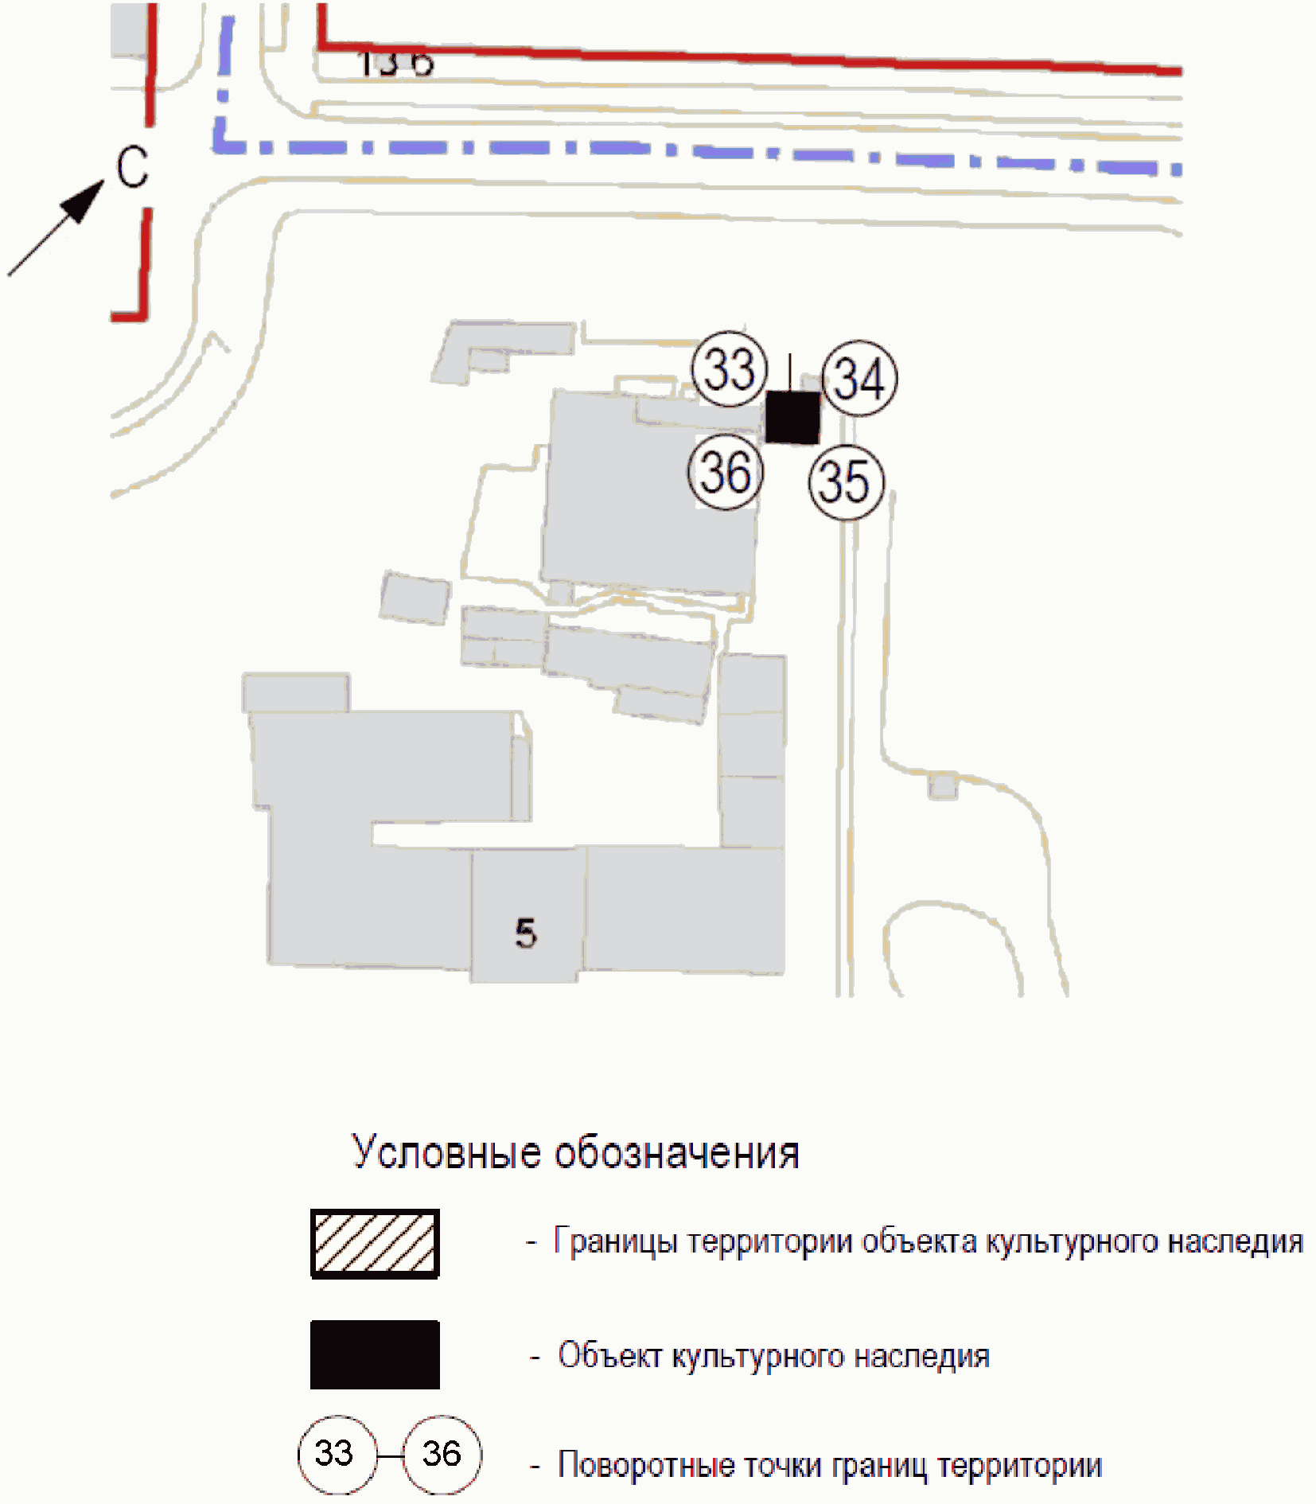

Приложение 3
к приказу
комитета государственной
охраны объектов
культурного наследия
Волгоградской области
от 20.03.2018 N 22

ПЕРЕЧЕНЬ
КООРДИНАТ ПОВОРОТНЫХ ТОЧЕК ГРАНИЦ ТЕРРИТОРИИ ОБЪЕКТА
КУЛЬТУРНОГО НАСЛЕДИЯ РЕГИОНАЛЬНОГО ЗНАЧЕНИЯ "ВОДОКАЧКА
(ЦЕНТРАЛЬНАЯ ВОДООЧИСТИТЕЛЬНАЯ СТАНЦИЯ ВОДОКАНАЛ)",
РАСПОЛОЖЕННОГО ПО АДРЕСУ: Г. ВОЛГОГРАД, УЛ. ЧУЙКОВА, 15

Система координат: г. Волгоград (местная)

Номер поворотной точки | X-координата | Y-координата
1 | -527,84 | 982,89
2 | -513,56 | 968,89
3 | -503,62 | 979,03
4 | -506,48 | 981,83
5 | -478,2 | 1010,68
6 | -466,63 | 999,34
7 | -460,54 | 1005,56
8 | -483,54 | 1028,1
9 | -497,22 | 1014,13
10 | -503,65 | 1020,43
11 | -520,59 | 1003,15
12 | -514,16 | 996,85
13 | -454,96 | 958,92
14 | -447,34 | 967,66
15 | -449,32 | 969,43
16 | -440,01 | 980,54
17 | -455,23 | 994,13
18 | -472,19 | 974,29
19 | -555,45 | 981,13
20 | -491,48 | 1048,4
21 | -432,09 | 990,67
22 | -434,52 | 988,16
23 | -491,29 | 1043,92
24 | -509,08 | 1024,88
25 | -506,18 | 1022,17
26 | -522,36 | 1004,86
27 | -525,31 | 1007,62
28 | -549,92 | 981,13
29 | -512,52 | 946,17
30 | -453,88 | 951,18
31 | -453,88 | 948,98
32 | -512,83 | 941,17
33 | -436.68 | 978.63
34 | -433,1 | 982,4
35 | -437,38 | 986,47
36 | -440,96 | 982,7

Система координат: WGS 84

Номер поворотной точки | N | E
1 | 48°42'18,25"С | 44°31'25,54"В
2 | 48°42'18,71"С | 44°31'24,86"В
3 | 48°42'19,04"С | 44°З1'25,36"В
4 | 48°42'18,94"С | 44°З1'25,49"В
5 | 48°42'19,86"С | 44°З1'26,90"В
6 | 48°42'20,23"С | 44°31'26,35"В
7 | 48°42'20,43"С | 44°31'26,65"В
8 | 48°42'19,69"С | 44°31'27,76"В
9 | 48°42'19,24"С | 44°З1'27,07"В
10 | 48°42'19,03"С | 44°З1'27,38"В
11 | 48°42'18,49"С | 44°31'26,54"В
12 | 48°42'18,69"С | 44°З1'26,23"В
13 | 48°42'20,61"С | 44°31'24,37"В
14 | 48°42'20,86"С | 44°31'24,80"В
15 | 48°42'20,79"С | 44°З1'24,89"В
16 | 48°42'21,09"С | 44°З1'25,43"В
17 | 48°42'20,60"С | 44°31'26,10"В
18 | 48°42'20,05"С | 44°31'25,13"В
19 | 48°42'17,36"С | 44°31'25,46"В
20 | 48°42'19,43"С | 44°З1'28,75"В
21 | 48°42'21,35"С | 44°31'25,93"В
22 | 48°42'21,27"С | 44°31'25,80"В
23 | 48°42'19,43"С | 44°31'28,53"В
24 | 48°42'18,86"С | 44°31'27,60"В
25 | 48°42'18,95"С | 44°31'27,47"В
26 | 48°42'18,43"С | 44°31'26,62"В
27 | 48°42'18,33"С | 44°31'26,75"В
28 | 48°42'17,54"С | 44°31'25,46"В
29 | 48°42'18,75"С | 44°31'23,75"В
30 | 48°42'20,65"С | 44°З1'23,99"В
31 | 48°42'20,57"С | 44°31'23,87"В
32 | 48°42'18,74"С | 44°31'23,50"В
33 | 48°42'21,20"С | 44°31'25,34"В
34 | 48°42'21,32"С | 44°31'25,52"В
35 | 48°42'21,18"С | 44°31'25,72"В
36 | 48°42'21,06"С | 44°31'25,54"В

Приложение 4
к приказу
комитета государственной
охраны объектов
культурного наследия
Волгоградской области
от 20.03.2018 N 22

РЕЖИМ ИСПОЛЬЗОВАНИЯ ТЕРРИТОРИИ ОБЪЕКТА КУЛЬТУРНОГО НАСЛЕДИЯ
РЕГИОНАЛЬНОГО ЗНАЧЕНИЯ "ВОДОКАЧКА (ЦЕНТРАЛЬНАЯ
ВОДООЧИСТИТЕЛЬНАЯ СТАНЦИЯ ВОДОКАНАЛ)", РАСПОЛОЖЕННОГО
ПО АДРЕСУ: Г. ВОЛГОГРАД, УЛ. ЧУЙКОВА, 15

В границах территории объекта культурного наследия регионального значения "Водокачка (Центральная водоочистительная станция Водоканал)", расположенного по адресу: г. Волгоград, ул. Чуйкова, 15, запрещается строительство объектов капитального строительства и увеличение объемно-пространственных характеристик существующих объектов капитального строительства, а также проведение земляных, строительных, мелиоративных и иных работ, за исключением:
работ по сохранению объекта культурного наследия или его отдельных элементов, сохранению историко-градостроительной среды объекта культурного наследия;
сноса или демонтажа объектов капитального строительства, которые осуществляются на основании проектов проведения таких работ, содержащих разделы об обеспечении сохранности объекта культурного наследия, получившие положительные заключения государственной историко-культурной экспертизы и согласованные органом исполнительной власти Волгоградской области, уполномоченным в области государственной охраны объектов культурного наследия (далее - согласованный раздел об обеспечении сохранности);
ремонта и реконструкции сетей инженерно-технического обеспечения, которые осуществляются на основании проектов проведения таких работ, содержащих согласованные разделы об обеспечении сохранности;
работ по благоустройству территории объекта культурного наследия, которые осуществляются на основании проектов проведения таких работ, содержащих согласованные разделы об обеспечении сохранности;
мероприятий по музеефикации объекта культурного наследия, которые осуществляются на основании проектов проведения таких работ, содержащих согласованные разделы об обеспечении сохранности;
установки малых архитектурных форм, которая осуществляется на основании проектов проведения таких работ, содержащих согласованные разделы об обеспечении сохранности;
устройства прозрачных ограждений, которое осуществляется на основании проектов проведения таких работ, содержащих согласованные разделы об обеспечении сохранности;
научно-исследовательских и изыскательских работ, в том числе по изучению культурного слоя;
установки информационных надписей и обозначений на объекте культурного наследия;
размещения наружной рекламы, содержащей исключительно информацию о проводимых на объектах культурного наследия и их территориях театрально-зрелищных, культурно-просветительных и зрелищно-развлекательных мероприятиях или исключительно информацию об указанных мероприятиях и одновременное упоминание об определенном лице как о спонсоре данного мероприятия, при условии, если такому упоминанию отведено не более чем десять процентов рекламной площади (пространства).

